EXAMEN TERCER PARCIAL
SEGURIDAD DE SOFTWARE
NOMBRE: Jhon Calixto Mamani Mamani
- Registro e inicio de sesión devuelven los tokens esperados.
Register
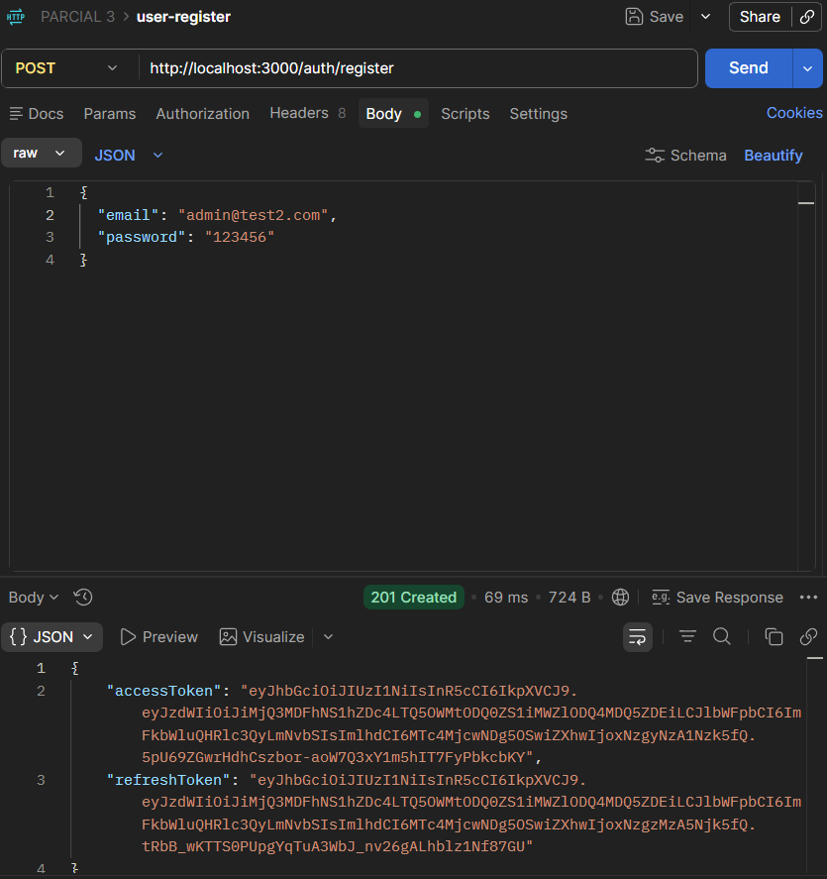

login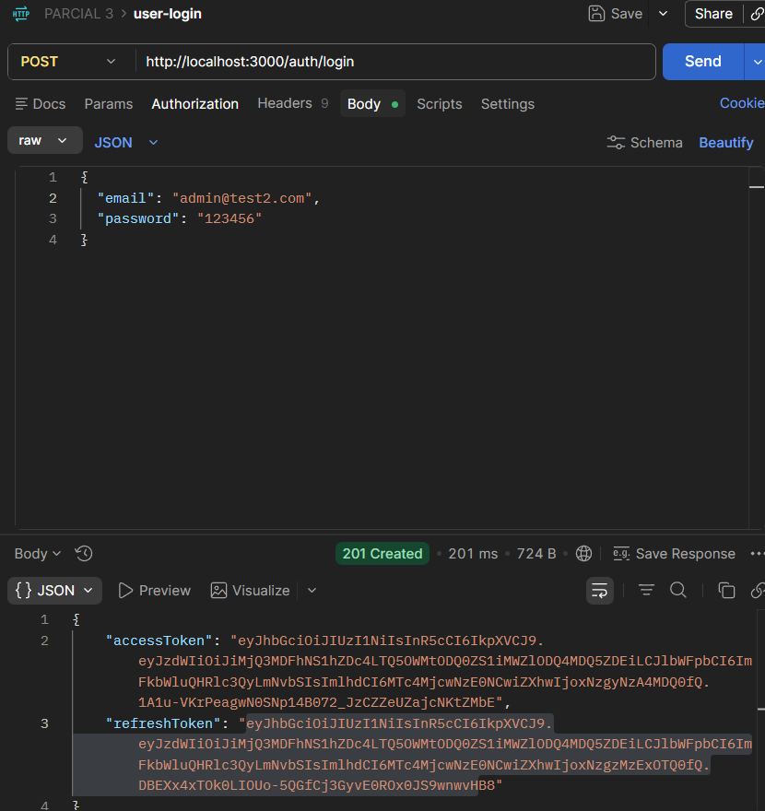

- Una petición a /notes sin access token responde 401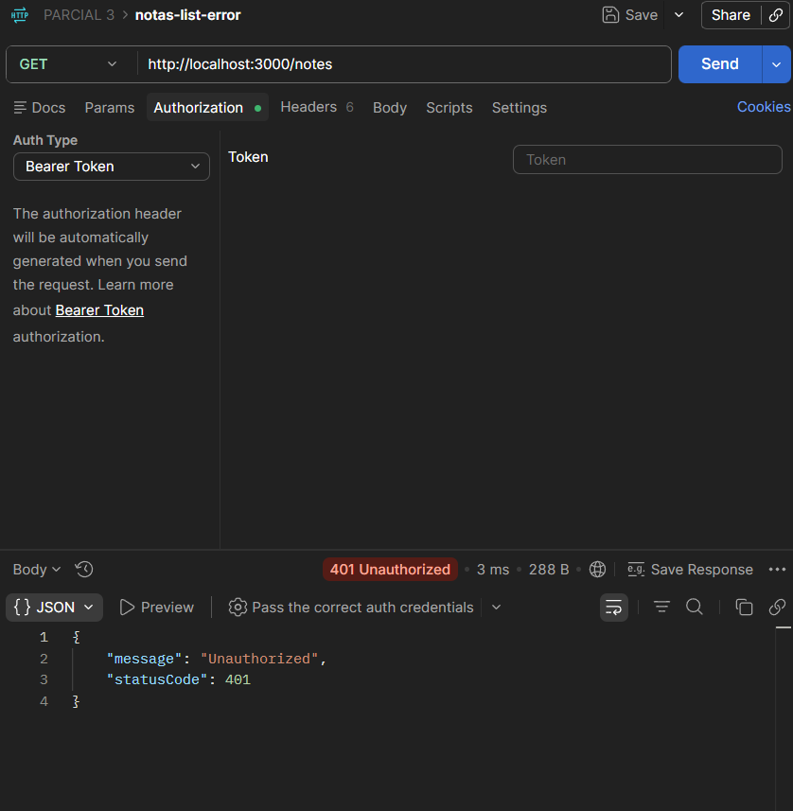

- Tras crear varias notas, GET /notes lista solo las del usuario autenticado. 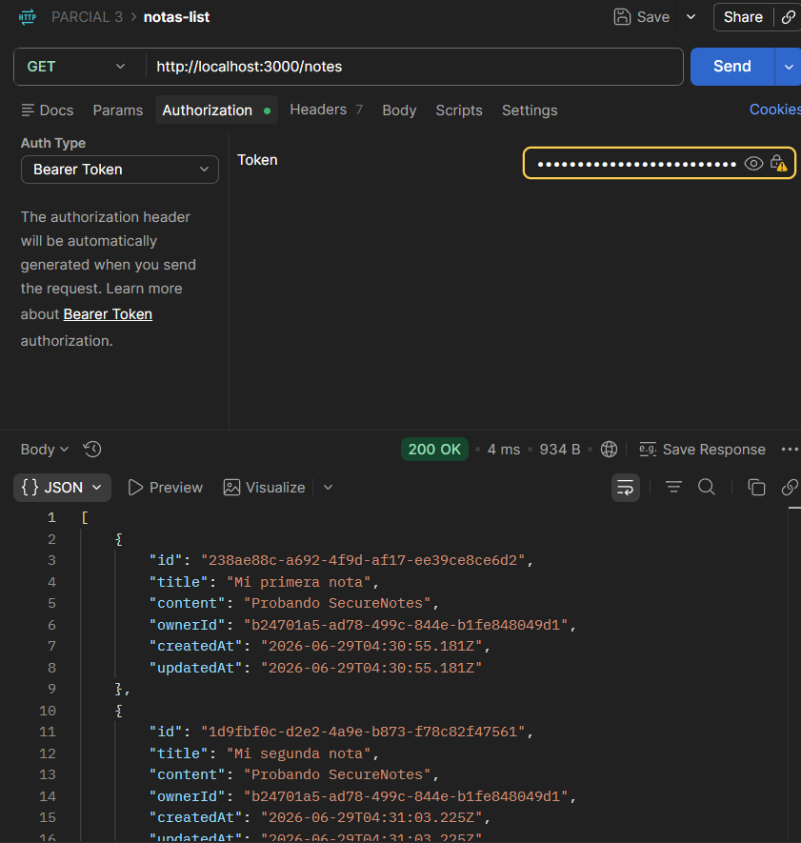

- El usuario B intenta GET, PATCH o DELETE sobre una nota del usuario A y recibe 404.
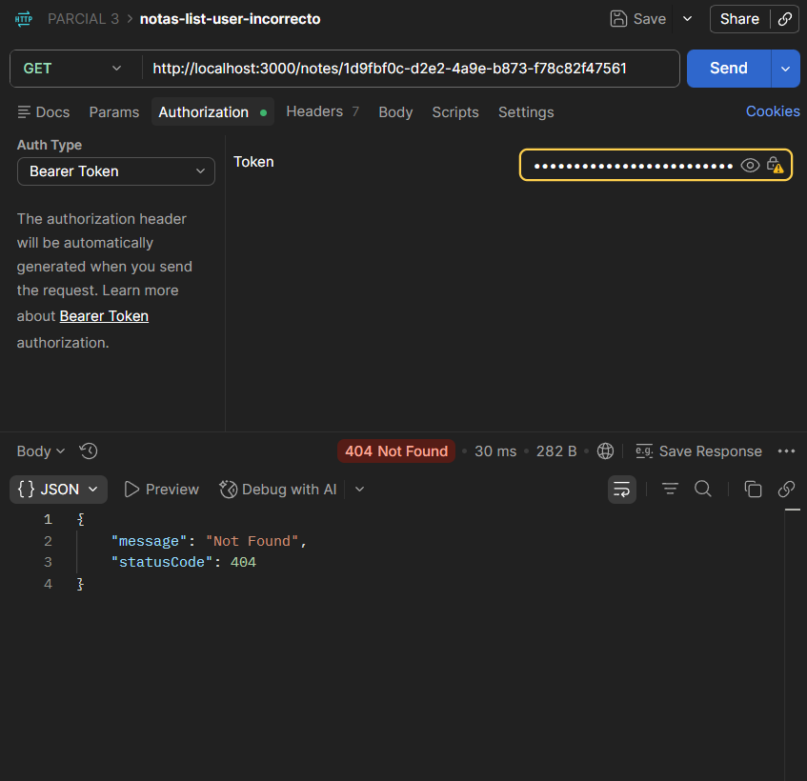

- Con el access token expirado se obtiene 401; tras /auth/refresh y reintentar, la respuesta es 200.
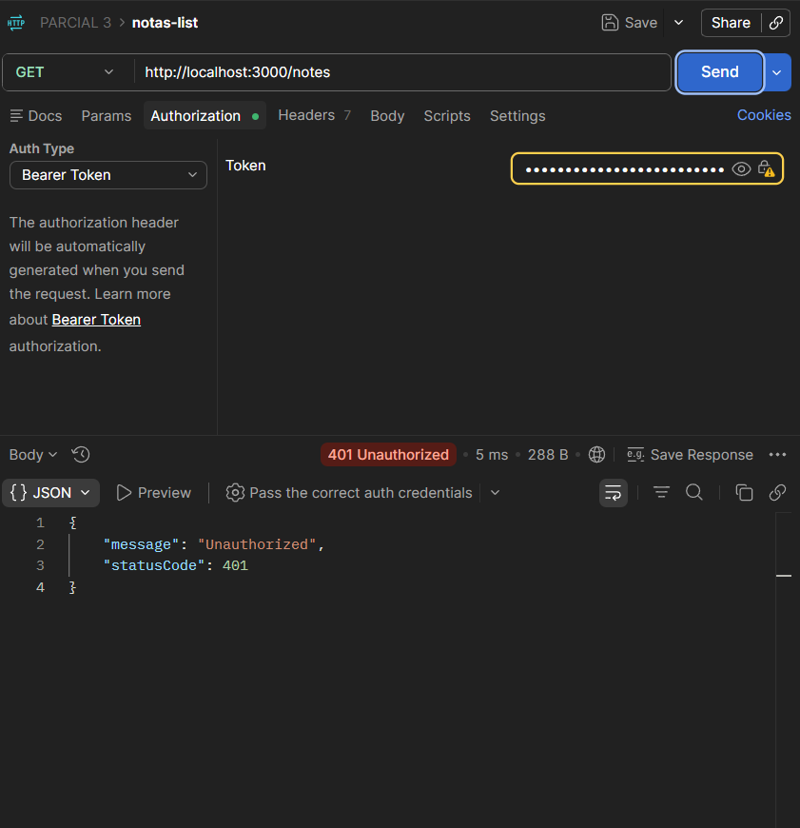
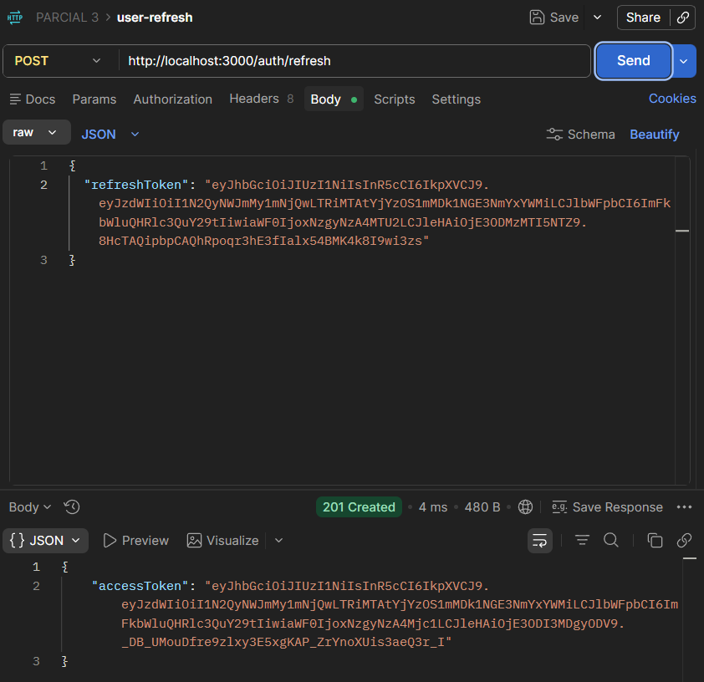
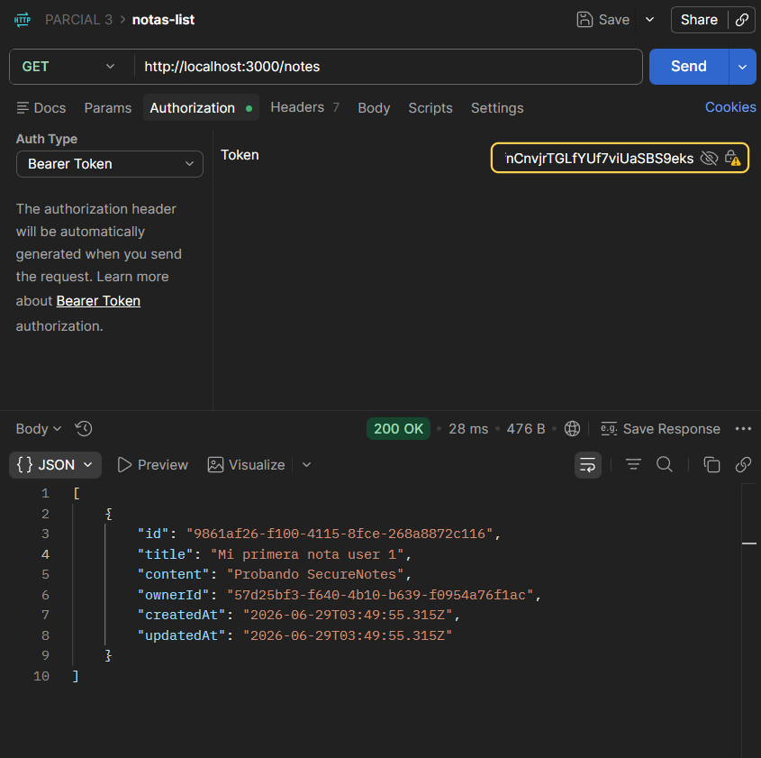

- Reutilizar un refresh ya rotado revoca todas las sesiones del usuario.

- Tras el logout, un /auth/refresh posterior de esa sesión falla.

